Профессиональный союз работников народного образования и науки Российской Федерации
ЛИПЕЦКАЯ ОБЛАСТНАЯ ОРГАНИЗАЦИЯ

Информационный листок № 21
(23 октября 2019 года)

О предварительных итогах акции
«За достойный уровень оплаты труда педагогов!»

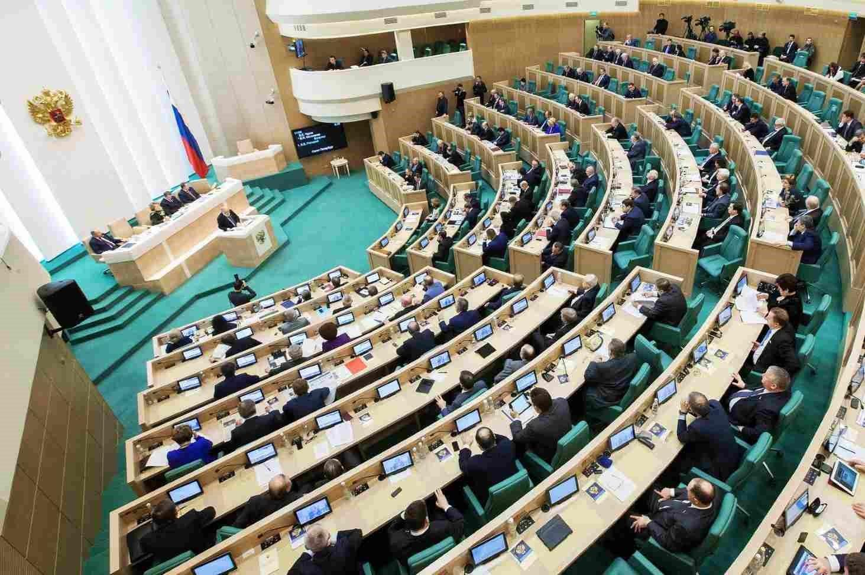
В сентябре 2019 года Общероссийский Профсоюз образования провел акцию за повышение оплаты труда педагогам. Цель – добиться увеличения финансирования отрасли, в т.ч. оплаты труда работников из федерального бюджета.
Председателями районных, городских и первичных профсоюзных организаций была организована

массовая отправка обращений и писем в адрес Правительства Российской Федерации, депутатов Государственной Думы и членов Совета Федерации, избранных от регионов. Всего от первичных и территориальных профорганизаций Липецкой области было направлено: депутатам Государственной Думы – 54 телеграммы, в Правительство РФ – 30 заказных писем и обращений, в Совет Федерации Федерального Собрания РФ – 12 обращений.
Главные требование педагогов - повышение зарплат до уровня не менее 150% от средней заработной платы в регионе, инициирование изменений в законодательстве, определение базовых ставок и окладов на федеральном уровне в размере МРОТ.
Позиция Общероссийского Профсоюза образования была доведена председателем областного комитета Профсоюза Суровой Нелли Николаевной до сведения органов власти Липецкой области, депутатов Государственной Думы и депутатов Областного Совета. 1 октября состоялась встреча президиума ЛОО Профсоюза образования с депутатами Государственной Думы Федерального Собрания РФ от Липецкой области и депутатами Липецкого областного Совета депутатов, в работе которого приняли участие: М.В.Тарасенко, В.И.Богодухов, М.В.Гулевский, О.С.Глотова, С.П.Щербатых и представители профсоюзов здравоохранения и культуры. Всем депутатам вручены именные обращения с просьбой поддержать предложения по увеличению финансирования отрасли образования при обсуждении и принятии федерального и регионального бюджетов на 2020 год и последующие 2021-2022 годы.
7 октября Федерацией профсоюзов Липецкой области организован и проведен круглый стол по отстаиванию справедливой заработной платы и достойных условий труда для работающих граждан в организациях Липецкой области, в котором приняли участие социальные партнеры, представители органов власти Липецкой области и органов контроля и надзора, а также члены президиума областного комитета Профсоюза образования.
После массового обращения педагогов со всей страны депутаты направили запросы в соответствующие министерства и профильный комитет Госдумы по образованию с предложением тщательно изучить аргументы и, по возможности, поддержать эти инициативы.
4 октября 2019 г. Валентина Матвиенко заявила, что верхняя палата парламента поддержит предложения Правительства, направленные на повышение роли, престижа и условий труда учителей. Она выразила уверенность, что ситуацию нужно исправлять, по ее словам, первостепенное значение в этом плане имеет восстановление и укрепление престижа профессии педагога и совершенствования системы оценки и оплаты педагога. Валентина Ивановна полагает, что положительные результаты даст и программа «Земский учитель», которая начнет действовать с 2020 года: «Могу заверить: Совет Федерации активно поддержит все шаги, направленные на повышение роли, престижа и условий труда российского учителя».

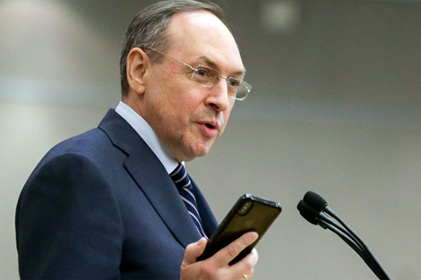
13 октября 2019 года комитет Государственной Думы по образованию и науке (председатель комитета Вячеслав Никонов) разместил свой ответ на сайте Государственной Думы (письмо от 27 сентября 2019 г. № 3,5-25/658), где сообщается о проведённых 24 июня 2019 года парламентских слушаниях “О мерах повышения

качества образования в РФ”, а 23 июля 2019 года по итогам обсуждения было принято постановление, в котором Правительству РФ “рекомендовано” сформировать дорожные карты, гарантирующие минимальную зарплату педагога за одну 18-часвую ставку в размере не менее 70% от средней зарплаты в субъекте РФ. Заместителем Председателя Правительства РФ Т.А.Голиковой дано поручение Министерству просвещения РФ и другим уполномоченным органам исполнительной власти до 1 ноября рассмотреть рекомендации парламентских слушаний и доложить информацию в Государственную Думу Федерального Собрания Российской Федерации о принятых решениях.
В настоящее время первичные и территориальные профсоюзные организации Липецкой области, направившие письма и телеграммы в адрес Правительства РФ и Государственную Думу получают ответы из Министерства труда и социальной защиты РФ, аппарата Правительства РФ, депутатов Государственной Думы, а на федеральном уровне профильные министерства ведут переговоры по совершенствованию отраслевой системы оплаты труда и по увеличению финансирования отрасли образования на эти цели.

Председатель ЛОО
Профсоюза образования Н.Н. Сурова

